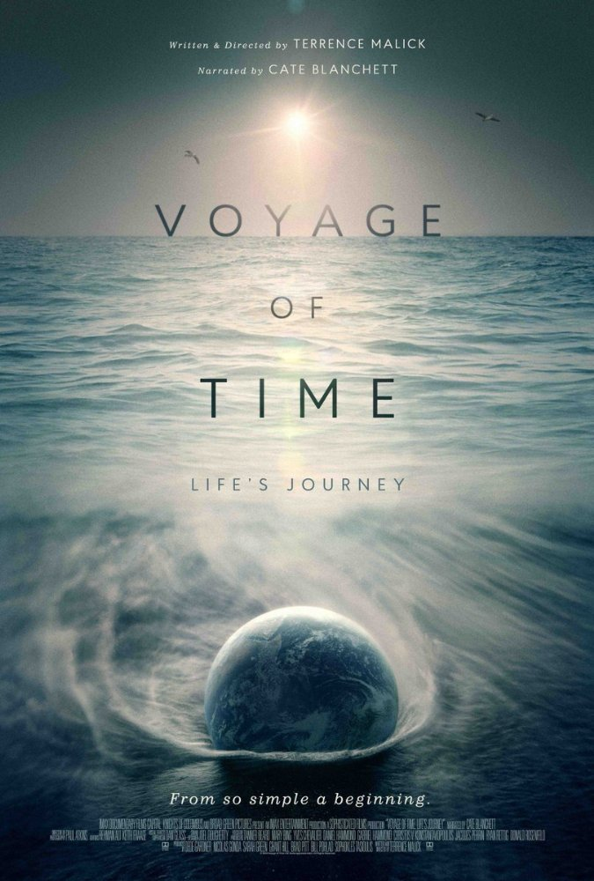
Voyage of Time – Life's journey / Putovanje vremenom – put života

redatelj: Terrence Malick
producent: Brad Pitt
glazba: Ennio Morricone
država: Francuska, Njemačka, SAD
trajanje: 90'
godina: 2016.
žanr: dokumentarni, drama

glumci: Cate Blanchett, Jamal Cavil, Maisha Diatta

link na imdb:
http://www.imdb.com/title/tt1945228/
link na trailer:
https://www.youtube.com/watch?v=YlWe_YcBWDY
Sinopsis
Voyage of Time jedinstveno je slavlje života na Zemlji i grandiozne povijesti svemira, koji publiku vodi na putovanje beskrajem, ali na intiman i osoban način, sve od eona iz Velikog praska, ere dinosaura pa do današnjeg svijeta u kojem živimo i izvan njegovih granica... Filmski mozaik od nevjerojatnih, inspirativnih fotografija odvest će nas u samo srce monumentaln ih događaja koje još nikad nismo doživjeli - od rođenja zvijezda i galaksija do eksplozije raznolikih oblika života na Zemlji, uključujući i ljudska bića. Ova je kozmičko iskustvo, filmska himna prirodi, životu oko nas te znanstvenim otkrićima - u kojem se svi elementi spajaju u Malickov najoriginalniji film dosad.

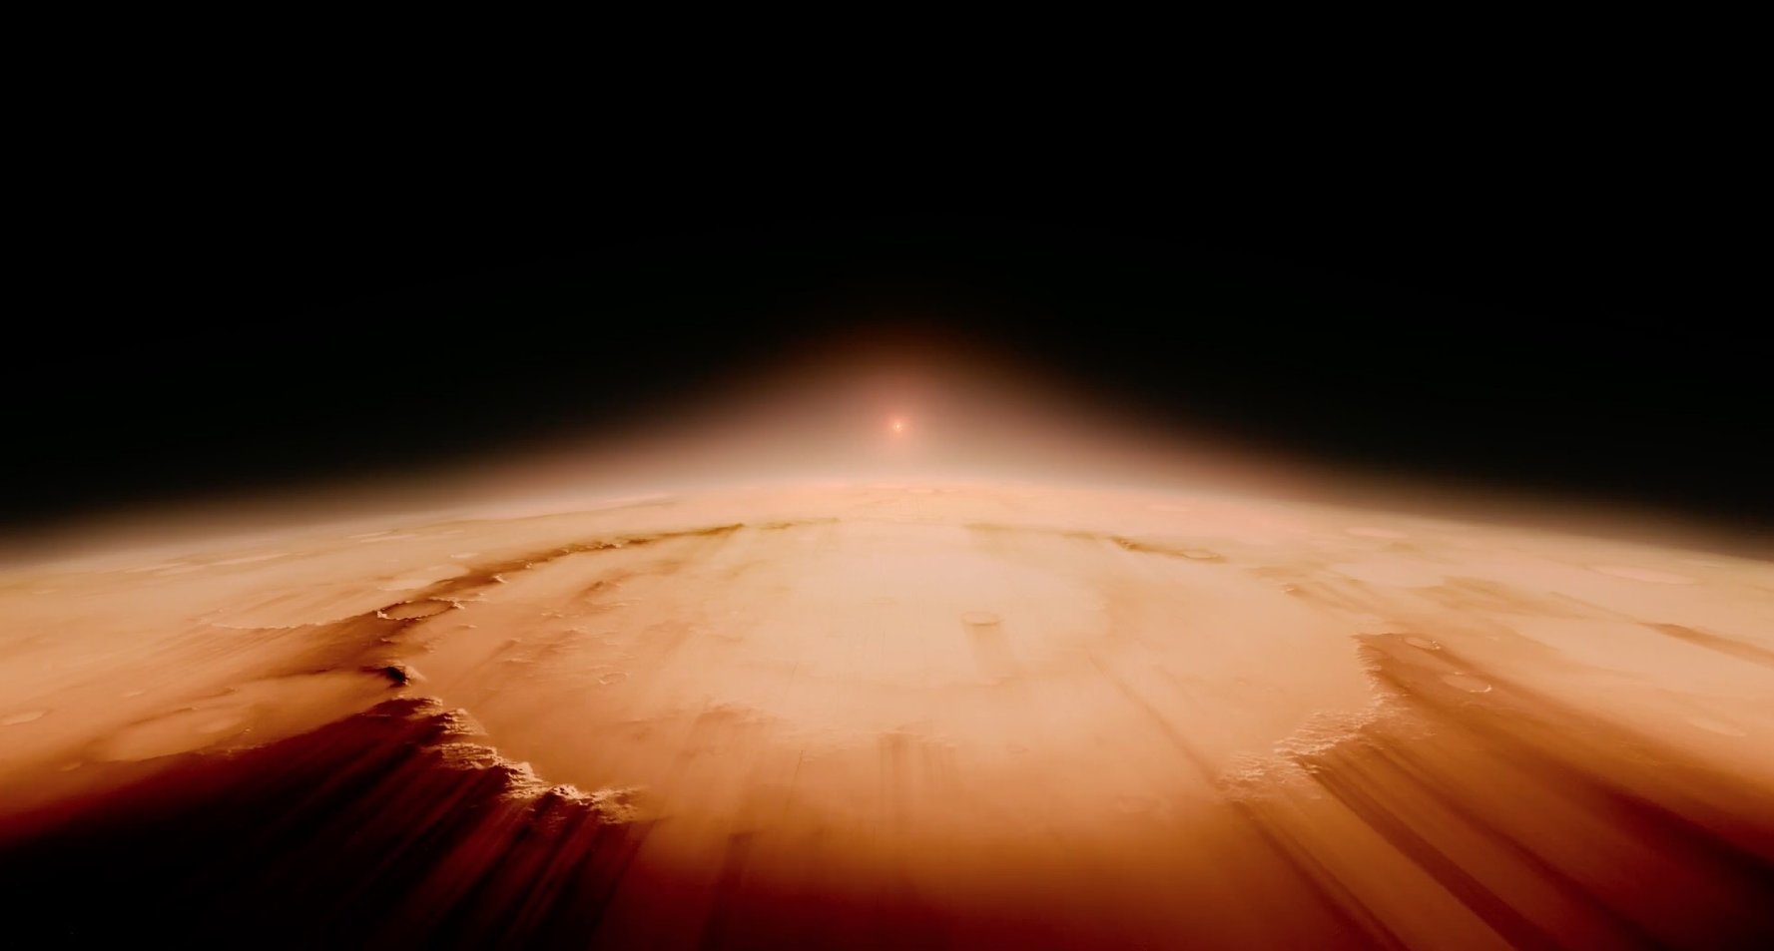
„Pun ljepote koja preplavljuje i pobuđuje znatižejlu gledatelja“ Village Voice
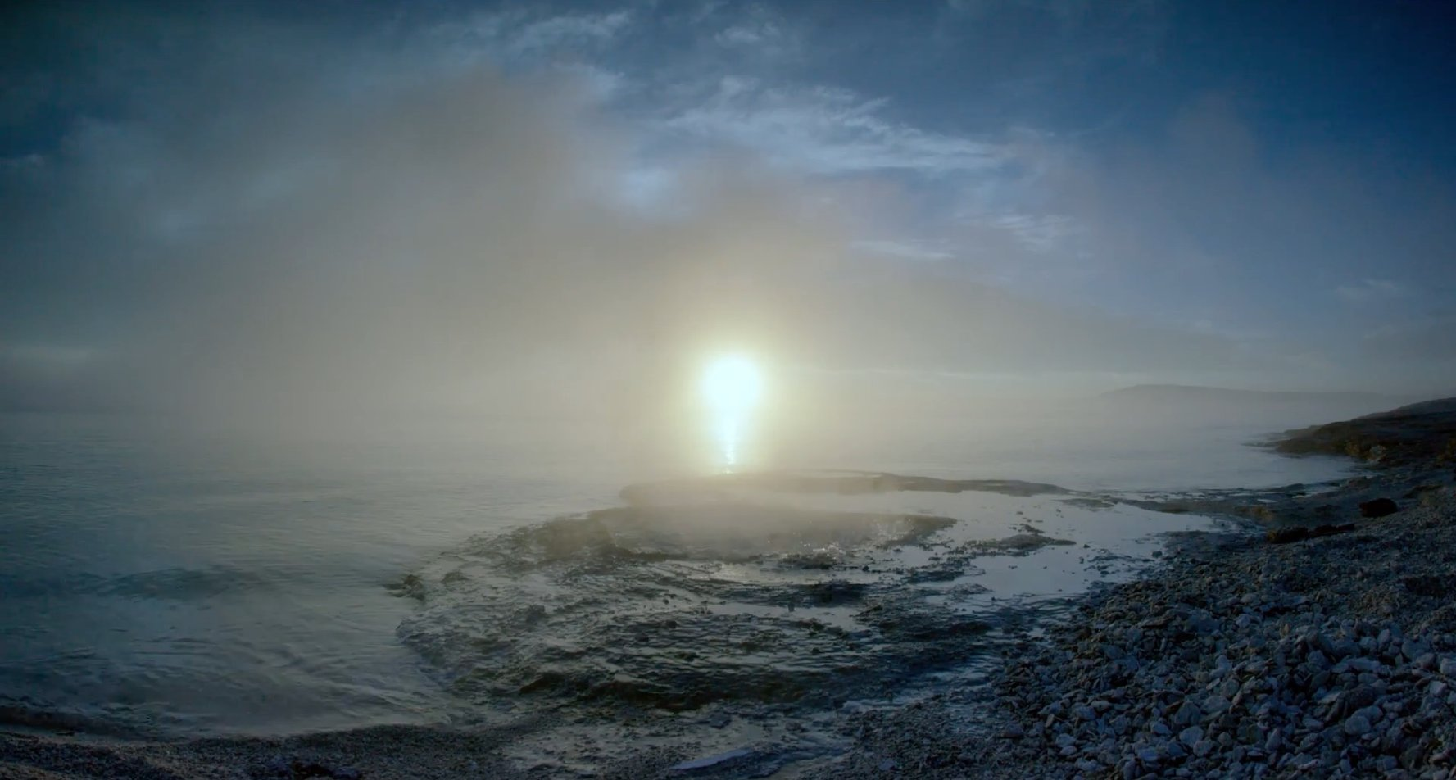

O redatelju
Terrence Frederick Malick (30. studenog 1943.) je američki filmski redatelj, scenarist i producent. U karijeri koja se proteže gotovo četiri desetljeća, Malick je režirao (samo) pet filmova, no svejedno se smatra jednim od najvećih filmaša našeg doba. Nevjerojatna estetska poetika i minimalistička simbolika svakog njegovog kadra čine ga uistinu posebnim vizionarom. Najbolji primjer svakako je njegovo kapitalno djelo Tree of Life koje između svega ostalog sadrži i poprilično dug segment postanka svemira i života, nešto što se može svrstati među najljepše trenutke svjetske kinematografije.
Malick je za svoje filmske uratke uglavnom dobivao pozitivne kritike, a njegovi filmovi često su proglašavani remek-djelima. Do danas je zaradio tri nominacije za Oscara, i to za filmove Tanka crvena linija i Drvo života. Osvojio je nagradu Zlatni medvjed na 49. filmskom festivalu u Berlinu za film Tanka crvena linija, a 2011. na 64. filmskom festivalu u Cannesu njegov film Drvo života proglašen je najboljim filmom festivala i osvojio Zlatnu palmu
Festivali i nagrade

MOSTRA, Venecijanski film festival 2016.
special mention „Future Film Festival Digital Award“ redatelju Terenceu Malicku
Nagrada „Green Drop Award“
nominacija za najbolji film za nagradu Zlatni lav

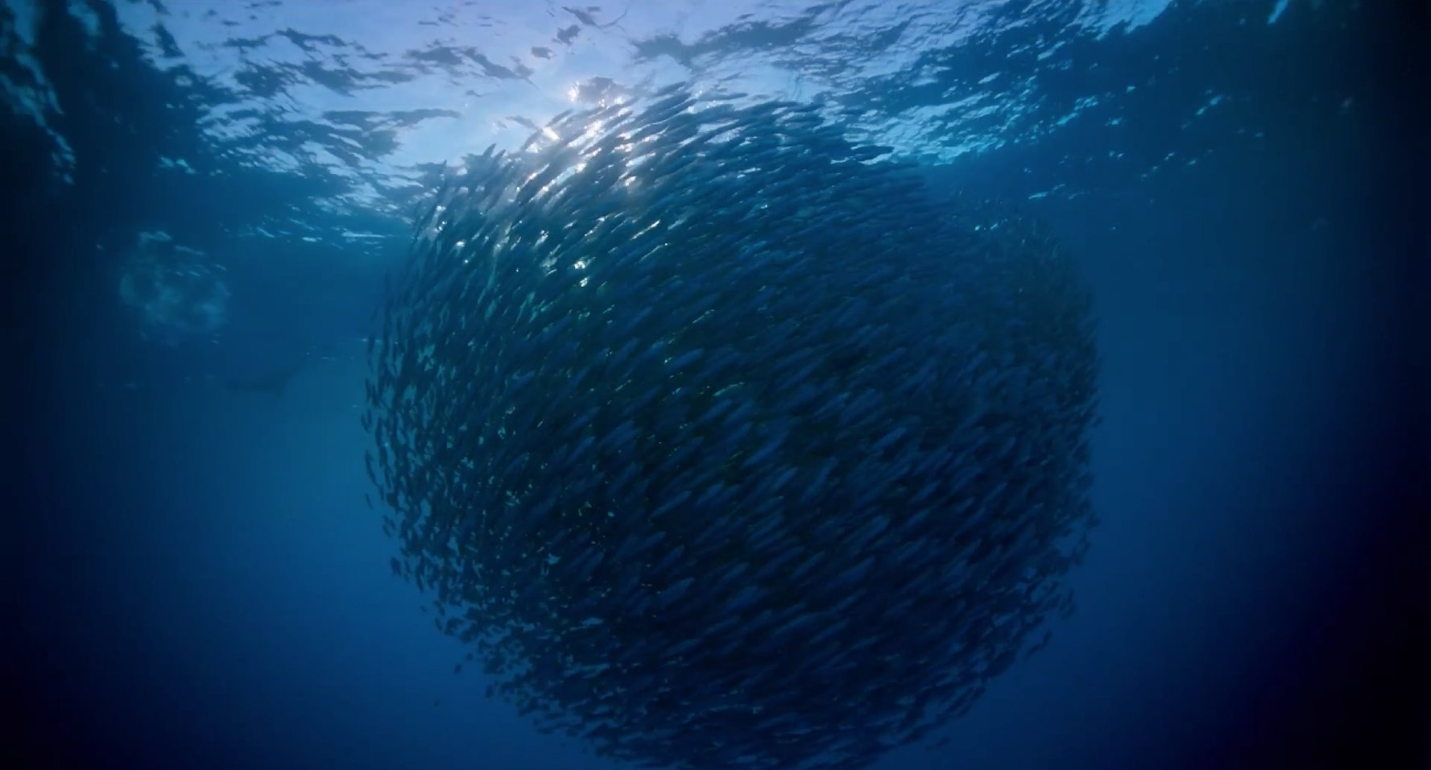
„Najljepši dokumentarac o svemiru ikad snimljen“
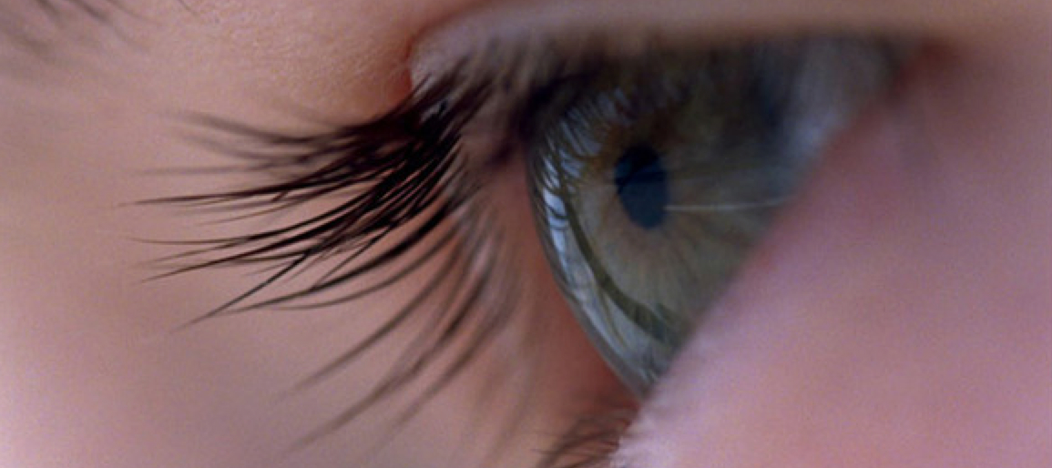
Iz kritika

„Malick je stvorio čudo koje zaslužuje da ga se vidi“
AV Club
„Opravdano bi mogao postati suvremeni filmski klasik“ Time Out
„Veličanstveni dokumentarac koji će postati mjerilo za filmove koji se bave poviješću svemira“ Hollywood Reporter
„Najmoćniji i vizualno najsuperiorniji film od Odiseje u svemiru Stanleyja Kubricka“ Seattle Times

„Blagdan za oči i melem za dušu u ovim bijesnim, izazovnim vremenima“ Los Angeles Times

„Poetičan prikaz evolucije Zemlje“ Globe and Mail

